**Documentation Outils de Veille technologique**

**Qu'est ce que la veille technologique ?**

La veille technologique consiste à surveiller les évolutions techniques et les innovations dans un secteur d'activité donné. Cela comprend notamment la surveillance, la collecte, le partage et la diffusion d'information permettant d'anticiper ou de s'informer sur des changements en matière de recherche, développement, matériaux, processus, etc...

**Les outils utilisés pour ma veille technologique**

Pour ma veille technologique, j'utilise différents outils, tel que Feedly qui fonctionne avec des flux RSS sous forme de catégories. On peut créer différentes catégories, et y intégrer des flux RSS qui seront mélangés dans cette catégorie (ex : Une catégorie "Android" où l'on intègre tous les flux RSS concernant Android).

J’utilise également Google Alerts, qui permet de faire des recherches automatiques et d'envoyer les résultats par mail. Je l'ai configuré pour qu'il m'envoie un récapitulatif toutes les semaines.

**Utiliser Feedly**

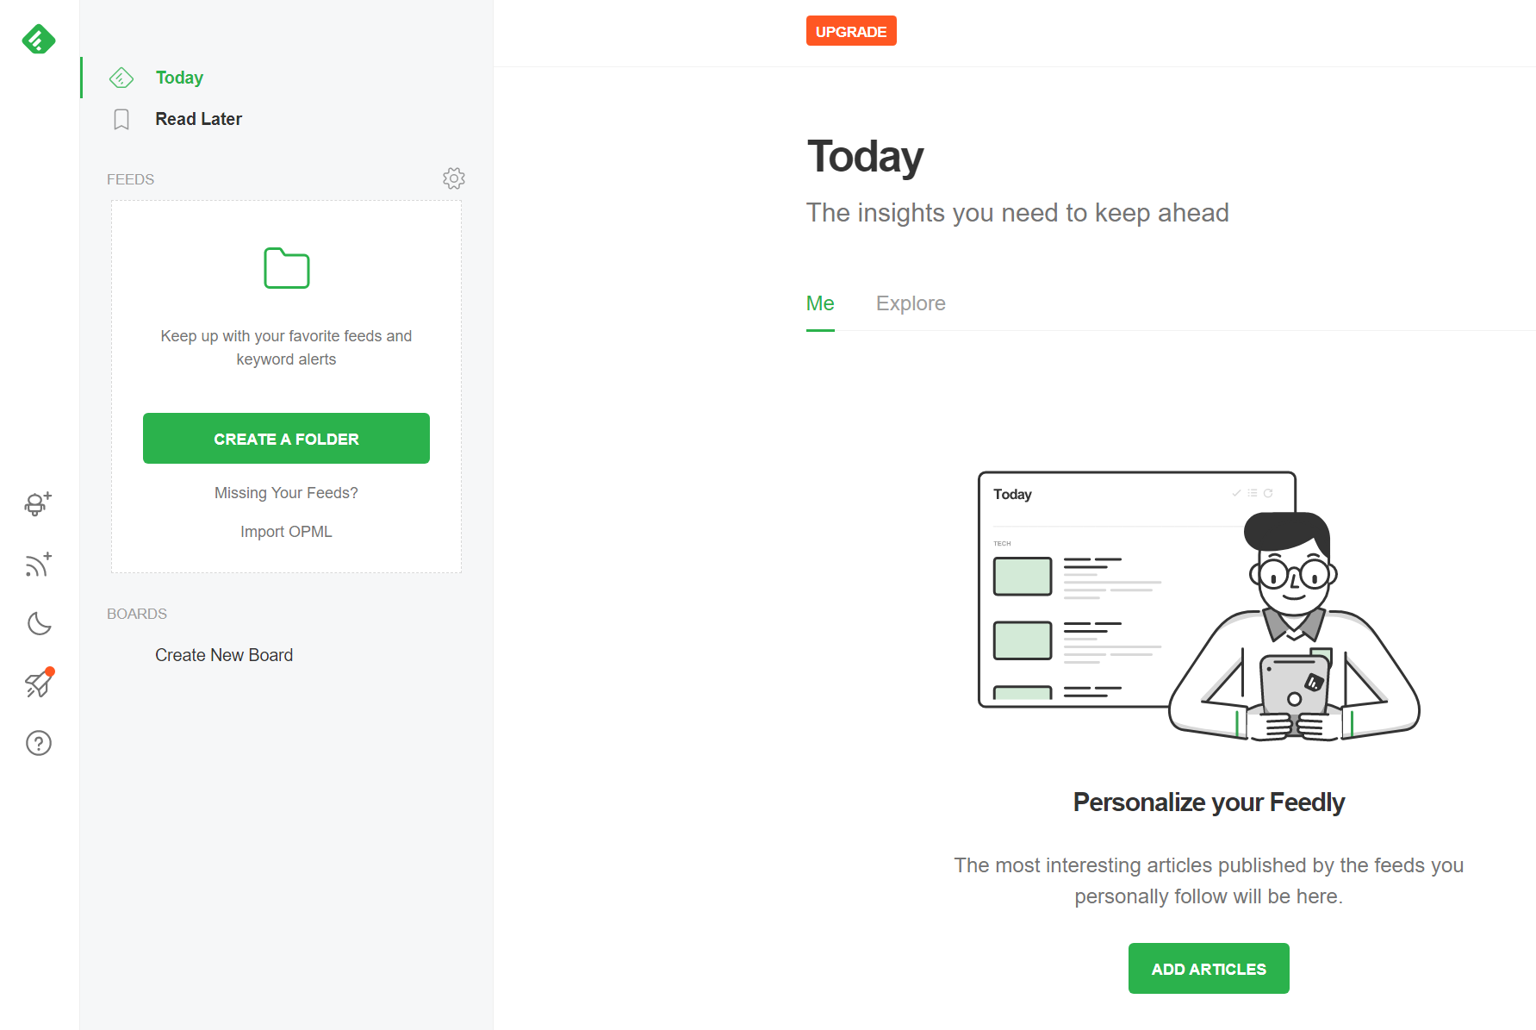

En arrivant sur la page d’acceuil de Feedly, on peut créer un fichier à gauche pour y mettre nos flux.

Exemple de création du dossier « game »

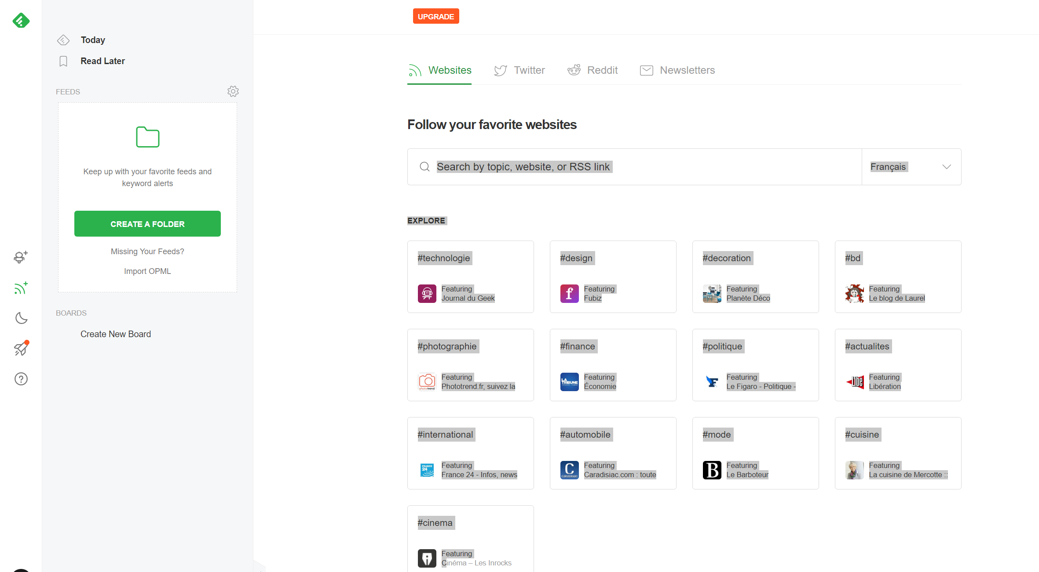

En cliquant sur « add articles », on a accès à une barre de recherche de flux rss et d’articles.

Exemple de recherche pour le mot clé « unity »

On clique sur follow puis on séléctionne le dossier où seront mis les articles du flux.

On peut maintenant suivre tous les nouveaux articles liés à ce flux.

**Utiliser Google Alerts**

On cherche «  google alerts » sur son moteur de recherche.

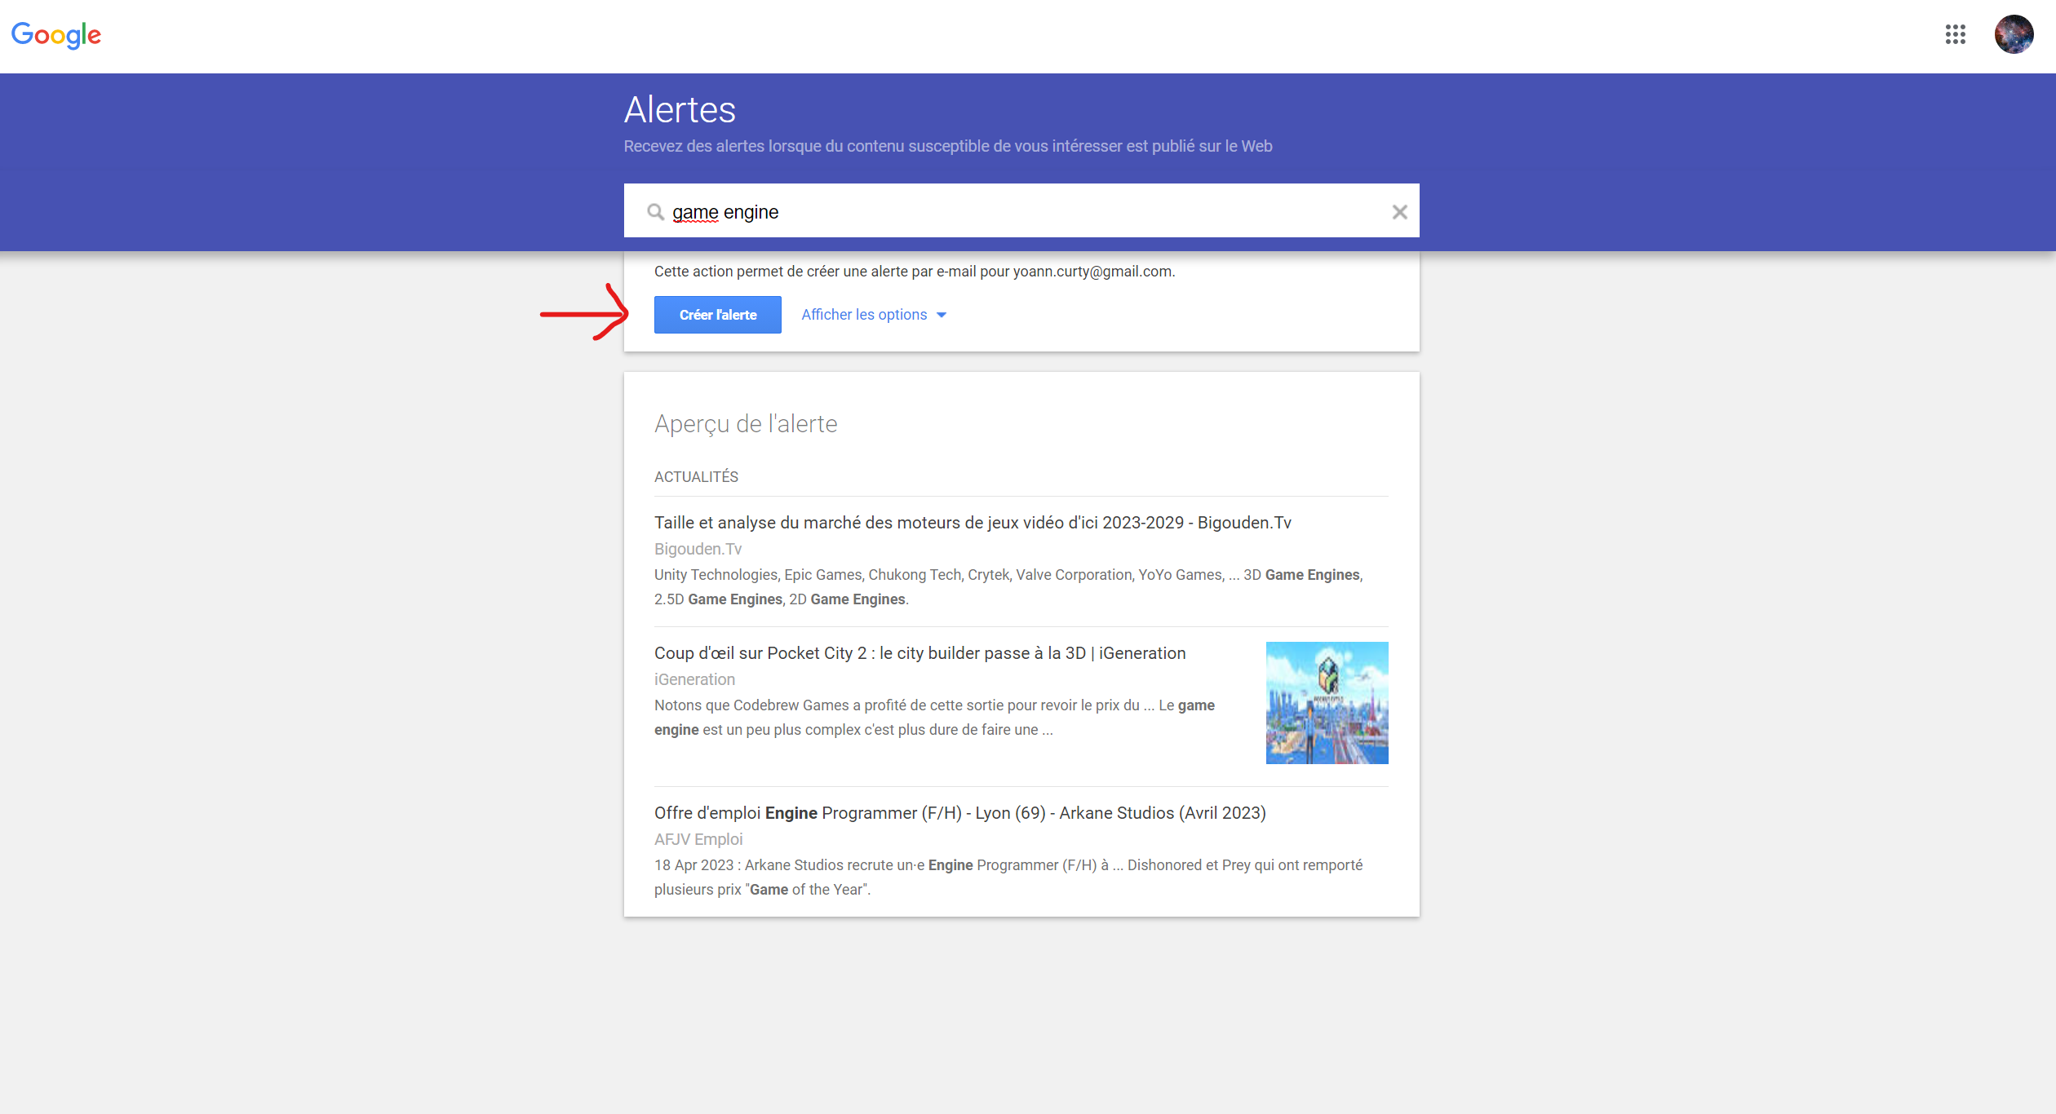

On entre des mots-clés dans la barre de recherche, on peut dès lors créer une alerte sur son mail.

On peut également changer les paramètres en sélectionnant une fréquence d’alerte, une langue d’article …